МБДОУ «Холм – Жирковский детский сад «Теремок»

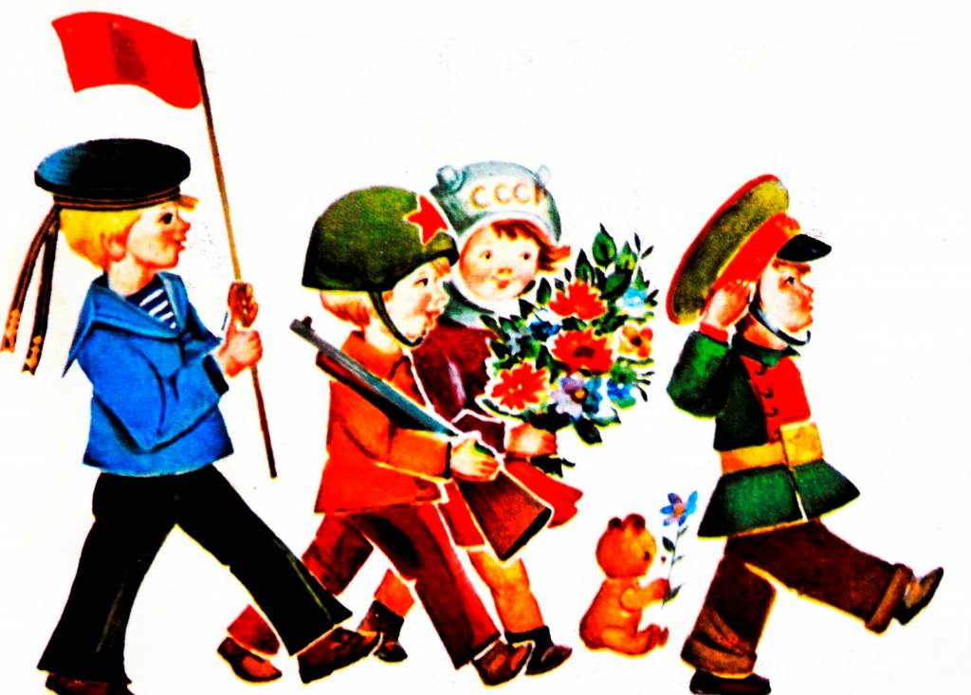

**Проект**

**«23 февраля День защитника Отечества»**

Для детей второй младшей группы

Воспитатель:

Дмитриева С.С.

**2025 г.**

**Образовательный проект «23 февраля День защитника Отечества».**

**Продолжительность проекта:** краткосрочный (с 10.02.2025 по 19.02.2025 г.)

**Авторы**: Дмитриева С.С.

**Вид проекта**: познавательный.

**Участники проекта**: воспитатель 2 младшей группы, дети, родители.

**Проблема:**

отсутствие знаний об истории возникновения праздника «День защитника Отечества»; отсутствие знаний о Российской Армии;

отсутствие знаний о воинах России, защитниках Отечества.

**Актуальность**: Дети второй младшей группы ещё не имеют представления о стране, армии, государственных праздниках, таких как «День защитника Отечества». Участие детей в проекте в данном проекте поможет детям получить первые знания, о государстве в котором они живут, армии, которая их защищает, а также о государственном празднике «Дне защитника Отечества», почему в этот праздник принято поздравлять своих пап и дедушек. **Цель проекта:** создать условия для развития познавательных и творческих способностей детей в процессе разработки проекта «23 февраля День защитника Отечества»

**Задачи проекта:**  1.  Познакомить детей с понятием «страна», «государственный флаг», праздник «День защитника Отечества».

2.  Воспитывать у детей любовь и уважение к своему государству, членам своей семьи, учить проявлять заботу о родных людях.

3. Развивать коммуникативные, творческие навыки детей.

4. Расширять представления детей о Российской Армии, о видах войск, о людях военных профессий, о видах военной техники.

**Предполагаемый результат: Дети узнают:** Знать, как называется наша страна. Узнавать и называть своих родных и называть их. Составлять описательный рассказ с помощью воспитателя, 2 – 4 предложения, о нарисованной на картинке. Закреплять умение составлять композицию при наклеивании готовых форм; Развивать эстетическое восприятие.

**Продукт проекта**: выставка рисунков, совместная аппликация детей «Корабль в море». Создание альбома загадок и стихов с помощью родителей. Изготовление подарков для пап

***ПЛАН МЕРОПРИЯТИЙ***

|  |  |  |
| --- | --- | --- |
| Этапы | Содержание | Сроки |
| ***1 Этап***  ***Подготовительный.*** | - Сбор информации по данной теме.  - Создание необходимых условий для реализации проекта. | ***(10.02.2025 - 11.02.2025)*** |
| ***2 Этап***  ***Основной.*** | Представляет собой внедрение в воспитательно-образовательный процесс эффективных методов и приемов по расширению знаний детей о Российской Армии;  - беседы с детьми;  - Чтение художественной литературы;  - Проведение дидактических, подвижных игр;  - Рисование рисунков;  - Рассматривание картин, иллюстраций;  - Просмотр презентаций и беседы по теме проекта;  - аппликация «Танк», совместная работа «Корабль в море» | ***(11.02.2025 – 18.02.2025)*** |
|  |  |
| ***Заключительный***  (продукт проектной деятельности) | * Выставка рисунков, аппликаций детей, совместная работа «Корабль в море». * Альбомы загадок и стихов, с помощью родителей. Изготовление подарков для пап | ***(19.02.2025)*** |

**Работа с детьми.**

**1.** Беседа (презентация) «Армия, которая нас защищает»; «Военная техника», «Животные на службе в армии», «Моя страна

**Цель:** Вызвать чувство восхищения. Дополнять знания о родной стране. Формировать представления детей об армии.

**2**. Разучивание пальчиковых игр. **«Бойцы-молодцы»**

Пальцы эти — все бойцы,          Дети показывают ладони с выпрямленными пальцами.

Удалые молодцы.                            Сжимают и разжимают пальцы обеих рук.

Два — больших и крепких малых Пальцы сжаты в кулак, подняты только большие.

И солдат в боях бывалых.

Два — гвардейца-храбреца,           Показывают указательные пальцы

Два — сметливых молодца.           Показывают средние пальцы.

Два — героя безымянных,              Показывают безымянные пальцы

Но в работе очень рьяных.

Два мизинца — коротышки —      Показывают мизинцы.

Очень славные мальчишки!

Один, два, три, четыре, пять.         Поочередно считают пальцы на левой руке

Будем молодцев считать.                Начиная с мизинца, затем на правой руке.

Пальцы встали дружно в ряд —    Показывают ладони, разводят стороны пальцы и сводят их.

Десять крепеньких солдат.                         Показывают ладони с прямыми пальцами, хлопают в ладоши.

**«Солдатская каша»**

Мы крупу в ковше варили,

Левую ладонь сложить в виде пригоршни (ковш), указательным пальцем правой руки (ложкой) «помешать кашу», остальные пальцы прижаты к ладони.

Хорошенько посолили.

Пальцы правой руки сложить щепоткой и показать, как солят кашу.

Здесь уже и ложка наша,

Правую руку положить на стол ладонью вверх; ладонь сложить в виде пригоршни (ложка).

Так вкусна солдата каша!

Облизать губы языком, показывая, как было вкусно. **Цель:** Развить моторику рук. Активизировать словарный запас детей.

**3.**  **Чтение худ. литературы**

пословицы, поговорки, загадки, стихи.

А. Барто «Кораблик», «Самолет»;  И. Гамазкова «Бей, барабан!».

**Цель:** Обогащать и активизировать словарный запас детей. Формировать связную речь. Научить слушать литературный текст, развивать память. Формирование интереса к потребности в чтении.

**4. Дидактические игры: «Военные профессии», «Назови ласково», «Разрезные картинки».  
Цель**: развитие полноты зрительного восприятия, умения планомерно и целенаправленно обследовать объект, складывать из частей целостную картину.

**5. Сюжетно-ролевые игры «Разведчики и Пехотинцы», «Пролезь в тоннель», «Перейди мост», «Наши защитники».**

**Цель**: Учить детей в игре подчиняться определенным правилам, воспитывать волевые качества, умение играть в коллективе. Закрепить знания детей о Великой Отечественной войне, празднике Победы. Воспитывать интерес и желание быть достойными защитниками своей Родины.

**6. Подвижные игры: «Самолёты», «Бегите к флажку», «Оденься быстрее».**

**7. Раскрашивание военной техники в раскрасках. Цель:** Привлечение детей к самостоятельной деятельности.

**8. Рисование «Флаг», «Салют».**

**9. Аппликация «Танк», совместная работа «Корабль в море»**

**10. Изготовление подарков для пап**

**Работа с родителями:**

1. Консультация для родителей: «Роль семьи в воспитании патриотических чувств у дошкольников».

2 . Привлечение родителей к сбору стихов и загадок для тематического альбома.

**Приложение №1.**

**Конспект беседы во 2 младшей группе**

**«Армия, которая защищает».**

**Цель:** формировать представления детей об армии.

**Материал:** картинки с изображением различных родов войск. Иллюстрации с изображением тренировок солдат в спортивном зале, на полосе препятствий, на полигоне и т.д. Картинки с изображением танков, самолетов, пушек, кораблей. (Презентация)

**Словарная работа:** защитник, армия, летчик, моряк, танкист, военная техника.

**Ход беседы:**

Ребята, сегодня мы с вами поговорим об армии, о защитниках. Военные - это люди, которые защищают свой народ, свою Родину от врагов. У каждого народа, в каждой стране есть армия. Страна, в которой мы живем, называется Россией. В России тоже есть армия. И она не раз защищала свой народ от захватчиков. Вооруженные силы можно разделить на три главных группы - сухопутные или наземные войска; военно-воздушные силы; военно-морские силы. Летчики защищают небо (*показ слайдов*); пехотинцы – сушу *(показ* *слайдов*); моряки – море *(показ слайдов*) . В Российской армии служат солдаты, матросы, офицеры. Все они - защитники Отечества. В мирное время они проводят учебные сражения, изучают военную технику. Каждый мальчик, когда станет взрослым, станет воином, солдатом. Они смелые, храбрые. Посмотрите эти картинки *(слайд с изображением различных родов войск).* Кто здесь изображён? *(ответы).* Правильно, это все воины, солдаты разных родов войск. Воины умеют стрелять. Они прыгают с парашютом. Они летают на самолетах, плавают на военных кораблях.

Рассмотрите картинки, это военная техника. Как называется техника? Кто ею управляет?

Примерные ответы:

- Это танк, его водит танкист.

- Это самолет. В самолете летает летчик.

- Это пушка. Из пушки стреляет артиллерист.

- Это корабль. Кораблем управляет капитан.

*По ходу беседы дети рассматривают фотографии с изображением разных родов войск, военного парада, военной техники.*

Воспитатель: - Это танкисты, моряки, артиллеристы, летчики, пограничники. Как вы думаете, зачем нужно столько много родов войск? Если в армии есть различные рода войск — такая армия сильная: она может защитить свою страну и на море, и на суше, и в воздухе.

**Физкультминутка:**

Шар земной *(показ руками)*

Мы обойдем *(маршируем)*

Много там друзей найдем *(руки в замок).*

Поплывем по океану *(плывет лодочка из двух рук)*

Мы с отважным капитаном *(штурвал).*

Мы объездим целый свет *(велосипед руками).*

Но пока это секрет *(пальчик у губ).*

Что делают солдаты в армии, когда нет войны? Чтобы победить, солдаты и офицеры должны быть смелыми, сильными, быстрыми, меткими. Для этого нужно тренироваться. Офицеры учат и тренируют солдат.

Теперь посмотрите на эти картинки, они о том, как живут и тренируются солдаты.

- Что изображено на этой картинке? *(солдаты занимаются в спортивном зале: поднимают штангу, подтягиваются на турнике).* Для чего это нужно? *(чтобы быть сильными).*

- А здесь что делают солдаты? *(солдаты учатся стрелять).* Для чего это нужно? *(чтобы метко стрелять).*

- На этой картинке изображена полоса препятствий. Что делают солдаты? *(бегут по бревну, перелезают через высокую стену, стреляют, перепрыгивают через глубокую яму, проходят через огонь).* Зачем они тренируются здесь? *(нужно быть выносливыми во время боя и уметь преодолевать различные препятствия).* И конечно, солдаты много занимаются спортом и тренируются, поэтому домой возвращаются сильными и крепкими. Такими, какими и должны быть настоящие мужчины.

**Приложение №2.**

**«Беседа о военной технике»**

*Создание проблемной ситуации*:

*Воспитатель:*Ребята, я хочу вам прочитать стихиА. Барто.

Чтение стихов (дети проговаривают стихи вместе с воспитателем), рассматривание иллюстраций к ним:

***Матросская шапка***

*Матросская шапка,  
Веревка в руке,  
Тяну я кораблик  
По быстрой реке.*

*И скачут лягушки  
За мной по пятам,  
И просят меня:  
- Прокати, капитан!*

***ххх***

***Самолёт построим сами***

*Самолёт построим сами,  
Понесёмся над лесами.  
Понесёмся над лесами,  
А потом вернёмся к маме.*

*Воспитатель:*Ребята, предлагаю вам продолжить беседу о празднике «23 февраля — День защитника Отечества». Посмотрите дети, что изображено на картинках: какой вид транспорта:*военный корабль,* *военный* *самолет, военный танк*.

Проведение дидактического упражнения ***«Покажи мне, что я***

***называю»***(по картинкам из папки «Военная техника. Военные профессии»).

Пальчиковая гимнастика ***«Наша армия»****(поочерёдно «шагают»*

*указательным и средним пальцами правой и левой руки):*

*Аты — баты, аты — баты!  
На парад идут солдаты!  
Вот идут танкисты,  
Потом артиллеристы,*

*А потом пехота -  
Рота за ротой.*

Просмотр презентации по теме ***«Наша армия – наша сила».***

**Приложение №3.**

"**Дидактические игры: "23 февраля"**

**2. Игра "Военные профессии"**  
 Детям предлагается отгадать загадки

Кто, ребята, на границе  
Нашу землю стережет?  
Чтоб работать и учиться  
Мог спокойно весь народ? *(пограничник)*Кто плывет на корабле?  
Он не тоскует о земле.  
Море дом его родной  
Кто же, ребята, он такой? *(моряк)*Самолет парит, как птица,  
Там воздушная граница.  
На посту и днем и ночью  
Наш солдат – военный… *(летчик).*  
**3. Игра "Сколько? Много-мало"**  
*Танк - …*  
*Самолет  - …*  
*Пушка - …*  
*Корабль - …т..д*  
Далее предлагается детям все эти предметы назвать одним слово "Это всё (что?) – военная техника".

**Приложение №4.**

**Пальчиковая гимнастика.**

Сегодня праздник всех отцов, *(сжимают и разжимают пальцы)*Всех сыновей, всех, кто готов *(хлопают в ладоши)*Свой дом и маму защитить, *(из ладоней делают "домик", прижимают их к сердцу)*Всех нас от бед отгородить! *(сжимают и разжимают пальцы)*

«Наша армия» (Поочерёдно «шагают» указательным и средним пальцами правой и левой руки) Аты - баты, аты - баты! На парад идут солдаты! Вот идут танкисты, Потом артиллеристы, А потом пехота - Рота за ротой.

**Приложение №5.**

**Физкультминутка**

Раз, два, дружно в ногу,  
Три, четыре, твёрже шаг.  
На парад идут солдаты.  
И чеканят дружно шаг.

«Стойкий солдатик» На одной ноге постой-ка, Будто ты солдатик стойкий. Ну, смелее подними, Да гляди, не упади. А сейчас постой на левой, Если ты солдатик смелый. А сейчас постой на правой, Если ты солдатик бравый.

«Что бы сильным стать и ловким» Чтобы сильным стать и ловким, Сгибание-разгибание рук к плечам-в стороны. Приступаем к тренировке. Ходьба на месте. Носом вдох, а выдох ртом. Руки на пояс, вдох-выдох. Дышим глубже, а потом Руки вверх - вдох, руки вниз - выдох. Шаг на месте, не спеша. Ходьба на месте

**Приложение №6.**

**Загадки.**

Гусеницы есть и пушка,  
Цвета он, как та лягушка.  
Весь железный, боевой,  
На войне он — ходовой,  
Очень метко он стреляет,  
Содрогнуться заставляет.  
танк

Подарок очень нужный,  
Избавит от тоски,  
Когда зимой наденешь  
Новые ...  
носки

Не моряк он, не танкист,  
И не повар, не связист,  
И отнюдь не пулемётчик,  
А наш добрый славный...  
лётчик

На учениях опасных и в любом бою,  
Защищает от осколков голову твою.  
каска

Ездит он на танке смело,  
Добросовестно, умело,  
Он в прицел глядит упорно,  
И врага сразит бесспорно.  
Это вовсе — не связист,  
А заслуженный ...  
танкист

Водят в море корабли,  
Ну, конечно, ....  
моряки

В самолете он летает,  
Страну нашу охраняет.  
Выполняет он приказ:  
Защищая с неба нас.  
*Летчик*

Бескозырка и тельняшка,  
Вьются ленты за спиной.  
По полгода ходит в море,  
Вы узнали кто такой?  
*Моряк*

Гусеницы, башня, пушка,  
Люк открытый на верхушке.  
Та машина в поле чистом  
Управляется…  
*Танкистом*

Охранять свою страну  
Буду вместе с братом.  
Когда вырасту, друзья,  
Стану я …  
*Солдатом*

Можешь ты солдатом стать,  
Прыгать, ездить и летать.  
А кому ходить охота,  
Ждет тогда его…  
*Пехота*